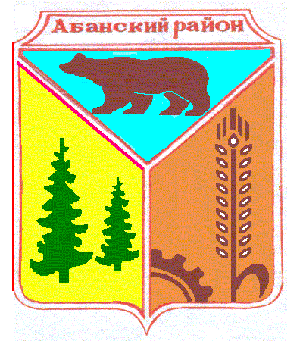

Администрация Никольского сельсовета
Абанского района Красноярского края

ПОСТАНОВЛЕНИЕ

23.09.2019 с. Никольск № 29П

О внесении изменений в Примерное Положение об оплате труда работников администрации Никольского сельсовета, не являющихся лицами, замещающими муниципальные должности, муниципальными служащими, утвержденного Постановлением администрации Никольского сельсовета от 25.10.2013 № 29

В соответствии с Трудовым кодексом Российской Федерации, руководствуясь статьями 15, 18 Устава Никольского сельсовета Абанского района Красноярского края ПОСТАНОВЛЯЮ:
1. Внести в Примерное Положение об оплате труда работников администрации Никольского сельсовета, не являющихся лицами, замещающими муниципальные должности, муниципальными служащими, утвержденного Постановлением администрации Никольского сельсовета от 25.10.2013 № 29 (далее Положение), следующие изменения:
1.1 Приложение № 1 к Положению изложить в новой редакции согласно приложению 1 к настоящему Постановлению.
2.Контроль за выполнением Постановления оставляю за собой.
3.Постановление вступает в силу с момента опубликования в периодическом печатном издании «Ведомости органов местного самоуправления Никольский сельсовет» и применяется к правоотношениям, возникшим с 01 октября 2019 года.

Глава Никольского сельсовета С.Ф.Охотникова

Приложение 1
к Постановлению администрации
Никольского сельсовета от 23.09. 2019 № 29П

Приложение № 1
к Примерному положению об оплате труда
работников администрации Никольского сельсовета,
не являющихся лицами,
замещающими муниципальные должности,
муниципальными служащими

МИНИМАЛЬНЫЕ РАЗМЕРЫ ОКЛАДОВ (ДОЛЖНОСТНЫХ ОКЛАДОВ), СТАВОК ЗАРАБОТНОЙ ПЛАТЫ

Квалификационный уровень | Минимальный размер оклада (должностного оклада), руб.
Профессиональная квалификационная группа "Общеотраслевые должности служащих второго уровня"
2 квалификационный уровень | 3779

Профессиональная квалификационная группа "Общеотраслевые должности служащих третьего уровня"
1 квалификационный уровень | 3779

Профессиональная квалификационная группа "Общеотраслевые профессии рабочих первого уровня"
1 квалификационный уровень | 2662

Профессиональная квалификационная группа "Общеотраслевые профессии рабочих второго уровня"
1 квалификационный уровень | 3099
2 квалификационный уровень | 3779

